**Příloha k programu**

**Nalejvárna z environmentální chemie**

**Jednotlivé látky – k tisku**

*(Pokud se odstraní loga v zápatí, vyjde tisk kapitol Pesticidy a Polychlorované bifenyly na jednu/dvě celé stránky a ušetří se tak papír.)*

**Persistentní organické polutanty (POPs)**

Perzistentní organické polutanty (polutant = látka znečišťující prostředí) jsou jednou z nejproblémovějších skupin organických sloučenin v životním prostředí. Tyto látky jsou často odolné vůči různým degradačním procesům, lipofilní (a kvůli tomu mají tendenci k bioakumulaci) a polotěkavé, což umožňuje jejich dálkový transport.

Termín POPs byl zaveden v rámci tzv. Stockholmské úmluvy o persistentních organických polutantech, která byla podepsána v roce 2001 ve Stockholmu pod patronátem Programu OSN pro životní prostředí (UNEP).

Vlastnosti perzistentních organických látek umožňují jejich cirkulaci mezi jednotlivými složkami prostředí. Vzhledem k převládajícímu charakteru proudění vzduchu, jejich semivolatilitě a sklonu se znovu vypařovat, dochází k systematické migraci těchto látek do chladnějších zeměpisných oblastí bez ohledu na to, kde se nachází původní zdroje těchto látek. Z atmosféry tyto látky vstupují do moří a oceánů. Z těchto důvodů jsou tyto látky v globálním systému všudypřítomné a jsou trvale nacházeny ve vzdálených oblastech - zejména polárních, kde se nikdy nepoužívaly.

Mezi persistentní organické látky patří řada látek, jako jsou chlorované pesticidy (např. DDT), polychlorované bifenyly (PCBs), polychlorované dibenzo-dioxiny a dibenzofurany (PCDDs, PCDFs). V prostředí se mohou vyskytovat samostatně nebo častěji jako směs látek, které tvoří skupinu tím, že mají podobné vlastnosti, dostávají se do prostředí společně nebo je to směs, která je dostupná jako chemický či technický přípravek.

Řada POPs má škodlivé účinky na lidské zdraví. Mohou poškozovat vnitřní orgány (játra, ledviny, žaludek), mohou porušovat imunitní a nervový systém, působí na hladiny jaterních enzymů, způsobují reprodukční poruchy (poškození plodu, potraty), narušují hormonální rovnováhu nebo mohou vyvolat vznik zhoubných nádorů.

Většina těchto látek nemá akutní toxické účinky v dávkách, jakým jsme vystaveni, jejich působení je dlouhodobé (v organismu se často kumulují) a v současné době nedokážeme předpovědět, zda člověk vystavený určité koncentraci těchto látek onemocní např. rakovinou nebo ne.

Také máme dosud minimum informací o synergických účincích více různých látek přítomných v organismu vedle sebe.

**Pesticidy**

Ať už nedáte dopustit na steak, nebo jste zapřisáhlý vegan, pořád potřebujete ke svému životu nějaké plodiny, např. rostliny nebo obilí. Pro zvýšení výnosu lidé používají hnojivo a různé pesticidy, aby se zbavili škůdců. Z principu jsou pesticidy látky, které mají zabíjet živé organismy – ideálně některé ano a jiné ne. Používají se zejména v zemědělství pro kontrolu (likvidaci) škůdců.

Za první pesticid se dá považovat síra, používaná již v roce 1 000 př. n. l. Dále se začaly používat různé směsi těžkých kovů, přírodní pesticidy a kolem 30. let 20. století se začaly vyvíjet syntetické pesticidy.

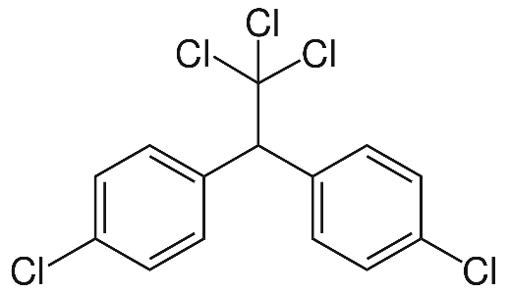Bezesporu nejznámější pesticid je **DDT**, celým názvem 1,1,1-trichlor-2,2-bis(4-chlorfenyl)ethan.

Za objev insekticidních účinků DDT byla udělena Nobelova cena. DDT se začalo používat během druhé světové války pro boj s hmyzími přenašeči nemocí a po konci války pak bylo zpřístupněno i farmářům. V roce 1955 jej začala WHO (World health organization) používat pro boj s komáry v tropických oblastech, kde komáři přenášeli malárii. Nedá se vyčíslit, kolik životů tehdy DDT zachránilo.

DDT bylo naprosto nekriticky přijímáno, používalo se v zemědělství, ale i v domácnostech a armádě proti vším.

Po nějaké době se ale ukázalo, že DDT se kumuluje v prostředí a v organismech. Jeho zvýšené koncentrace vedly k oslabení skořápky ptačích vajec, ptáci si poté rozsedli svá vajíčka, nemohli vysedět mladé a začali vymírat. Popisuje to kniha Silent spring (Tiché jaro - 1962) americké bioložky Rachel Carson. Tato kniha se tak často označuje jako prvotní impulz k vzniku environmentálního hnutí.

Postupně se prokázala toxicita i u lidí. DDT může mít negativní vliv na reprodukční systém, způsobuje problémy během těhotenství a je pravděpodobně karcinogenní. Nedá se vyčíslit, kolik lidí zemřelo na následky expozice DDT. Tohle činí DDT jednou z nejkontroverznějších chemikálií, u kterých se nedá stanovit, zda benefity jeho použití převažují rizika.

Jen pro pořádek - DDT je lipofilní, perzistentní látka, která se vyskytuje ve všech složkách prostředí. Jeho produkce a použití je regulováno Stockholmskou úmluvou, nicméně stále se používá v tropických zemích pro boj s komáry. V prostředí se rozkládá a jeho produkty jsou ještě toxičtější než samotné DDT. Za jeho problematické vlastnosti můžou i navázané atomy chloru.

Dalším chlorovaným pesticidem je **lindan** neboli **gama-hexachlorcyklohexan (HCH)**.

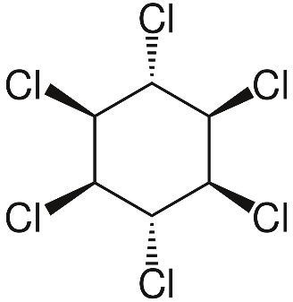Existuje více izomerů HCH, insekticidní účinky má pouze gama izomer. Během jeho výroby však vzniká ve velkém množství i alfa izomer, který je toxičtější. Ze směsi se tedy odstraňuje, ale část přesto vstupuje do prostředí při aplikaci lindanu.

Všechny izomery HCH jsou perzistentní, lipofilní látky, regulovány Stockholmskou úmluvou. Vyskytují se ve všech složkách prostředí. Oproti DDT je lindan rozpustnější ve vodě, a tak je v životním prostředí mobilnější. Lindan se používal v zemědělství, ale i v prostředcích proti blechám a vším. V dnešní době se dostává do prostředí především zpětným vypařováním z půd nebo při skladování za špatných podmínek. Výroba HCH je v současnosti zakázaná, může se používat již pouze k sekundární léčbě svrabu.

Všechny izomery HCH jsou toxické, liší se pouze jejich účinky a míra toxicity. Obecně to jsou dráždivé látky, poškozují játra a ledviny, jsou neurotoxické a podezřelé z karcinogenity. Dobrou zprávou je, že po zákazu používání se koncentrace v prostředí pomalu snižuje.

Dosud zmíněné pesticidy, DDT a HCH, jsou již staré a skoro nepoužívané. V zemědělství byly nahrazeny modernějšími pesticidy, které mají méně problematické vlastnosti.

**Karbofuran** (2,2-dimethyl-2,3-dihydro-1-benzofuran-7-yl methylkarbamát) je širokospektrální pesticid patřící do skupiny karbamátových pesticidů. Byl aplikován na různé druhy ovoce a zeleniny proti broukům, hlístům a dalším škůdcům. V současné době je používání až na pár výjimek zakázáno (kukuřice, brambory, dýně, slunečnice). V ČR je použití karbofuranu plně zakázáno, v USA je ročně použito zhruba 500 tun. V závislosti na typu půdy je jeho poločas rozpadu v rozmezí 1 až 3 měsíců. Může se dostat do povrchových nebo podzemních vod, což je nežádoucí z důvodu vysoké toxicity karbofuranu pro ryby a vodní bezobratlé.

**Chlorpyrifos** (o,o-diethyl o-(3,5,6-trichloro-2-pyridinyl) thiofosfát) je širokospektrální organofosfátový insekticid, který je často používán proti hmyzím škůdcům u zemědělských plodin, např. kukuřice. Rovněž byl aplikován přímo na zvířata k eliminaci roztočů, nebo na různé materiály k eliminaci termitů, či rozprašován, aby hubil komáry. V amerických domácnostech bylo v letech 1987-1998 použito přes 10 tisíc tun. Po roce 2001 již chlorpyrifos nebyl v USA registrován pro aplikaci ve vnitřních prostorách, a jeho použití pro kontrolu termitů v materiálech bylo zakázáno v roce 2005. V ČR se použije přibližně 130 tun ročně. Chlorpyrifos má poločas rozpadu v půdě několik měsíců, v rostlinách v řádu dnů až týdnů. Zůstává dobře vázán v půdě, proto je jeho vymývání méně časté a je jen zřídka detekován v povrchových vodách. Může být ale nacházen v tocích, do kterých vtékají splachy z polí. Chlorpyrifos je velmi toxický pro ryby a vodní obratlovce.

**Glyfosát** (N-(fosfonomethyl)glycin) byl uveden na trh v 70. letech minulého století pod komerčním názvem Roundup. Roundup patří historicky mezi globálně nejpoužívanější herbicidy. V ČR se ročně použije cca 600 tun. Používá se v lesnictví, zemědělství, při péči o městskou zeleň, ale často je využíván i hobby zahrádkáři. Je dobře sorbován na půdu, tudíž se nepředpokládá, že by byl vymýván do povrchových vod. Poločas rozpadu se pohybuje okolo 45 dnů, ve vodním prostředí degraduje pomaleji, okolo 91 dnů. V roce 2015 byl organizací IARC (International Agency for Research on Cancer – mezinárodní agentura pro výzkum rakoviny) zařazen do kategorie 2A – pravděpodobně karcinogenní pro člověka. V některých zemích je již používání glyfosátu zakázáno (např. Rakousko). Glyfosát je ale momentálně nejčastěji vyráběný herbicid a existují silné tlaky, aby se na této pozici udržel.

Jako „nejmodernější“ pesticidy se v současné době používají **pyrethroidy**, které by měly být k prostředí nejšetrnější možná varianta. Patří sem takoví zástupci, jako je **cypermethrin, permethrin** nebo **cyfluthri**n. Tyto látky se mimo jiné používají i v antiparazitických prostředcích pro domácí mazlíčky.

Při kontrole kontaminace podzemních vod pesticidy v roce 2017, prováděné centrem RECETOX, se zjistila poměrně významná kontaminace **simazinem**. Tento pesticid byl již legislativně zakázán, tudíž by již v prostředí detekován být neměl. Zjistilo se, že simazin je v současnosti povolen jako nečistota pesticidu **terbuthylazinu**, a to až do výše 3 % celkového množství. Tato skutečnost vede k tomu, že se simazin po svém zákazu, pouze jako nečistota, vyskytuje v prostředí ve větším množství, než když byl sám používán. Tyto situace nejsou až tak výjimečné a jsou způsobeny nedostatkem informací o chemických látkách jako takových, nebo nedostatečným sdílením toho, co je již o takových látkách známo. V neposlední řadě je problémem i legislativa, která se může za určitých okolností tvářit velmi přísně, avšak při pozorném prozkoumání je možné nalézt spoustu mezer, nedokonalostí a cest, které se nabízí k obejití.

O tom, jaké pesticidy se konkrétně používají na našem území a v jakém množství, se můžete dočíst na stránkách UKZÚZ (Ústřední kontrolní a zkušební ústav zemědělský), konkrétně na tomto odkazu: http://eagri.cz/public/web/file/626672/celek_CZ_2018b.pdf.

**Polycyklické aromatické uhlovodíky (PAHs)**

**Polycyklické aromatické uhlovodíky (PAHs** z anglického polycyclic aromatic hydrocarbons) jsou širokou skupinou organických látek. Skládají se z nejméně dvou kondenzovaných benzenových jader. Benzenová jádra se mezi sebou spojují, může se jich spojit nekonečné množství a PAHs tak tvoří široké spektrum látek. Můžou na sebe také vázat funkční skupiny a různé heteroatomy, poté hovoříme o derivátech PAHs. Z těchto důvodů se špatně analyzují a většinou se měří jen pár vybraných sloučenin. V drtivé většině případů se měří 16 tzv. prioritních PAHs. Mezi těchto 16 vybraných zástupců patří např. **benzo(a)pyren**, který je pro lidi prokazatelně karcinogenní. Je jediným zástupcem, u kterého se zavedla legislativa na jeho emisní limity. Toxicita PAHs se poté většinou vztahuje právě na benzo(a)pyren a protože PAHs mají podobné toxické vlastnosti, uvádí se jako součet. PAHs jsou dráždivé látky, mohou poškozovat ledviny a játra, jsou karcinogenní, mutagenní a teratogenní.

PAHs jsou produktem nedokonalého spalování jakékoli organické hmoty. Během dokonalého spalování (dostatečný přístup kyslíku a dostatečně vysoká teplota) nevznikají. Záměrně se vyrábějí jen výjimečně, většinou pro vědecké použití. Do prostředí se dostávají lidskou činností i z přírodních zdrojů. PAHs ale vznikají třeba i během kouření, hoření vonných svíček nebo smažení řízků či při grilování. Přírodními zdroji jsou pak sopky a různé požáry. Z tohoto důvodu se řadí mezi nejstarší známé polutanty a doprovází lidstvo od nepaměti. Lidé i další organismy si proto vyvinuly obranný mechanismus, jak PAHs z těla odbourávat. Nemusíte mít tedy strach opéct si špekáček, vaše tělo je na tuto variantu připraveno. Bohužel se PAHs dostávají do prostředí pořád ve vyšších koncentracích a naše tělo je tak už nestačí eliminovat. Postupně se proto bioakumulují.

PAHs jsou lipofilní látky. V ovzduší se tak budou převážně vyskytovat na částicích prachu a ve vodě budou přecházet do sedimentů. V životním prostředí se mohou transformovat do různých produktů, které jsou často toxičtější než mateřské látky. PAHs nejsou perzistentní. Rozkládají se především vlivem UV záření a reakcí s OH radikálem. V ovzduší tak například vydrží 0,5 – 22 hodin, než se rozloží. Přesto je jejich koncentrace v prostředí více méně stálá, protože na světě je příliš mnoho zdrojů, které je neustále produkují. Tento jev se nazývá tzv. pseudo-perzistence. Jsou semi-volatilní a podléhají dálkovému transportu. Většinou ale nedocestují příliš daleko, protože se relativně rychle rozkládají.

S jejich degradabilitou souvisí i změny jejich koncentrace v ovzduší. V zimě bývá jejich koncentrace vyšší než v létě. Je to díky několika faktorům. V zimě jsou kratší dny (méně slunečního UV světla, tím pádem se méně rozkládají) a jejich produkce se zvyšuje (více se topí). Zajímavé na této skupině látek je to, že mívá podobné koncentrace ve městech a na vesnicích. To je způsobeno především domácími topeništi. Také si můžete představit klasické ráno, kdy na vesnici každý nastartuje auto, aby mohl do práce, a vesele zamoří celé své okolí.

PAHs jsou v prostředí všudypřítomné, nedá se jim vyhnout. Provázejí nás už od dávných časů a velmi pravděpodobně i navždy budou. Je důležité snažit se o snížení jejich emisí. Pokud Vás zaujala problematika čistého ovzduší, můžete si například stáhnout aplikaci SmogAlarm, která monitoruje kvalitu ovzduší na části hydrometeorologických stanic v ČR.

**Endokrinní disruptory**

Všichni jsme vystaveni působení směsi látek, z nichž mnohé jsou podezřelé z narušování hormonální rovnováhy. Tyto látky jsou označovány jako endokrinní disruptory a jsou produkovány ve velkých množstvích. Patří sem zejména průmyslové chemikálie, pesticidy, farmaka, ftaláty nebo bisfenoly. Jsou to chemické látky, které jsou schopné reagovat s hormonálním systémem. Mnoho syntetických látek bylo vyhodnoceno jako látky způsobující estrogenní efekty, poruchy rozmnožování, deformaci pohlavních orgánů či genderovou změnu (maskulinizace/feminizace). Tyto látky se dostávají do prostředí zejména kvůli používání kosmetických přípravků/přípravků pro osobní péči (splachem při sprchování se dostávají do vod), nebo z antikoncepčních prostředků (při vylučování moči). Podobné účinky mají i přirozeně se vyskytující látky produkované rostlinami, známé jako fytoestrogeny.   
S endokrinní disrupcí jsou spojovány i některé druhy rakoviny přímo související s funkcí hormonů, obezita, diabetes nebo poruchy nervového vývoje.

**Ftaláty** jsou průmyslově široce využívané látky s velkým spektrem aplikace, ročně je jich vyrobeno okolo 4 milionů tun. Ty s vyšší molekulovou hmotností jsou používány jako změkčovadla pro zlepšení elasticity plastů. Ftaláty s nižší molekulovou hmotností jsou využívány jako rozpouštědla nebo bezzápachová ředidla v kosmetických přípravcích, jako jsou deodoranty, parfémy nebo vlasová kosmetika. Ftaláty nejsou chemicky vázány na plast, proto může docházet k jejich uvolňování do prostředí. Buďto se mohou uvolnit do ovzduší, kde se časem navážou na prachové částice, nebo se navážou rovnou do materiálu, který je s plastem v kontaktu. Z tohoto důvodu jsou ftaláty v prostředí všudypřítomné. Jsou lipofilní, jejich hojný výskyt může vést k bioakumulaci ve tkáních a transportu v potravním řetězci.

Negativní účinky ftalátů bývají spojovány s reprotoxicitou, kardiotoxicitou, hepatotoxicitou nebo nefrotoxicitou. Ftaláty také mohou mít vliv na alergické a imunitní reakce, nebo se podílet na vzniku rakoviny prsu či pohlavních orgánů. Během posledních let se v některých zemích ftaláty začaly považovat za ohrožující a jejich používání bylo legislativně upraveno.

Mimochodem PET znamená polyethylen-tere-**ftalát.**

**Bisfenoly** jsou chemické látky využívané při výrobě potravinářských a nápojových obalů nebo zdravotnických prostředků. K nejznámějším a nejvíce používaným zástupcům bisfenolů patří **bisfenol A**. Celosvětově se jej vyrobí až 3 miliony tun ročně. Kromě využití v potravinových a nápojových obalech může být i součástí dentálních těsnících materiálů, produktů osobní péče, stavebních materiálů, optických čoček, domácí elektroniky a dalších výrobků. Bisfenol A je kvůli svému hojnému výskytu nacházen všude v prostředí. Pro lidi je definován jako  podezřelý z karcinogenity. Také je dokázáno, že prenatální expozice bisfenolu A může vést k neurovývojovým poruchám, jako je třeba autismus. Tyto informace vedly k legislativnímu omezení použití bisfenolu A. V souvislosti s touto legislativní úpravou vznikla značka BPA free, která nám deklaruje, že výrobek neobsahuje bisfenol A (často k vidění u nápojových lahví nebo u výrobků určených pro děti). Jako náhrada za něj se v současné době používají **bisfenoly S a F**. Vzhledem k jejich podobným vlastnostem ve výrobcích však lze předpokládat, že budou mít podobné vlastnosti i v prostředí a při působení na organismy, takže jejich legislativní omezení může být jen otázkou času. Pro legislativní omezení nebo zákaz používání látky je ale nezbytné prokázat její negativní účinky, a to může být v mnoha případech velmi složité.

**Polychlorované bifenyly (PCBs)**

**Polychlorované bifenyly (PCBs)** jsou organické látky, které se skládají z bifenylu, na který je navázán různý počet atomů chloru (1 – 10). Celkově tvoří 209 tzv. kongenerů, které se liší počtem a umístěním navázaných atomů chloru.

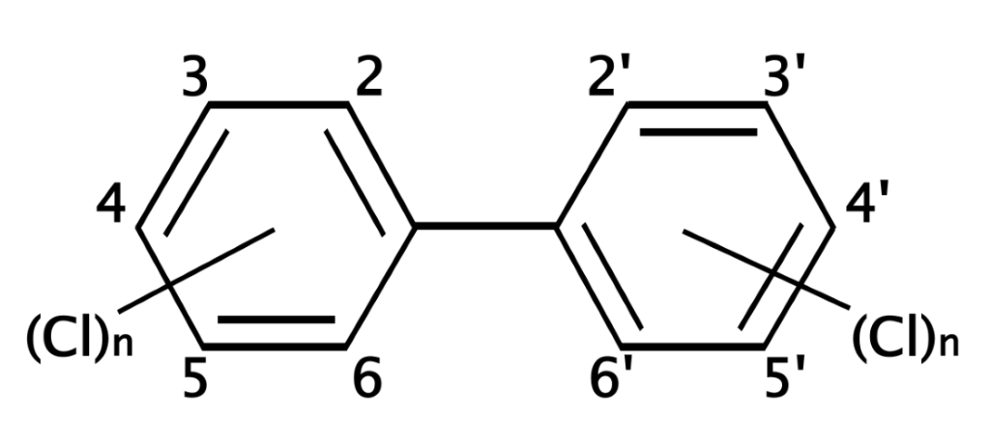

PCBs jsou látky čistě antropogenního původu, neexistuje jejich přírodní zdroj. Poprvé byly syntetizovány již v roce 1881. Jejich masová výroba začala ve 30. letech 20. století a postupně se rozšířily do celého světa. Československo patřilo mezi největší výrobce. Výroba PCBs se postupně koncem 20. století zakázala po celém světě, v Československu konkrétně v roce 1984. V současné době jsou výroba, použití a proces eliminace řízeny především Stockholmskou úmluvou.

K čemu vlastně PCBs sloužily a proč se používaly? PCBs mají skvělé vlastnosti pro použití v průmyslu. Jsou perzistentní, nerozkládají se, jsou odolné vůči kyselinám, zásadám, nepodléhají oxidaci a hydrolýze, jsou tepelně velmi stálé a vedou elektřinu. Z těchto důvodů se začaly používat ve stavebnictví (např. jako tmely), jako aditiva do plastů, barev a laků, dále pak jako dielektrické a chladicí kapaliny nebo jako obsah do kondenzátorů. Ze všech těchto zdrojů se dostávaly a stále dostávají do životního prostředí. Dalším zdrojem pak byly úniky během výroby či skladování a v dnešní době stále máme tuny nevyužitých PCBs, které jsou nepatřičně skladované a mohou tak unikat.

Proč se PCBs ale zakázaly, když měly tolik užitečných vlastností? Během 60. let se totiž začaly objevovat první studie o jejich možné toxicitě. Postupně se ukázalo, že způsobují například chlorakné (trvalé poškození kůže), vyrážky, poškození jater a štítné žlázy, že jsou karcinogenní a negativně ovlivňují imunitu. Jejich toxicita souvisí s jejich strukturou a tvarem molekuly. Každý kongener má tudíž toxicitu jinou. Perzistence PCBs se také ukázala jako nepříznivá, protože neexistuje efektivní cesta, jak je z životního prostředí dostat.

Dnes se PCBs vyskytují ve všech složkách životního prostředí. Jejich koncentrace ve vnitřním prostředí je často vyšší než ve venkovním. To je způsobeno tím, že byly používány především v budovách, a pokud se jedná o starou budovu, bude pravděpodobně zamořena. Další zajímavostí je, že i když je výroba PCBs zakázána, koncentrace lehkých kongenerů se zvyšuje. To je způsobeno tím, že lehčí PCBs jsou degradační produkty barviv a tak se uvolňují do okolí. PCBs se vážou do půd a mohou se vypařovat do ovzduší. Z tohoto důvodu bývá jejich koncentrace vyšší v létě, kdy dojde ke zvýšení teplot a tím pádem i ke zvýšení vypařování z půd.

PCBs jsou lipofilní látky s vysokou tendencí bioakumulace. Naše nejdůležitější expoziční cesta je příjem z mateřského mléka. Československo patřilo mezi světové špičky v množství použitých PCBs a tak byla populace v té době nejvíce exponována. Kvůli své perzistenci se tak PCBs neodbouraly a přestoupily do novorozenců živených mateřským mlékem. V současné době mají české a slovenské ženy nejvyšší koncentrace PCBs v mateřském mléce na celém světě, a tento stav bude ještě mnoho let trvat.

**Polychlorované dibenzodioxiny a dibenzofurany (PCDDs, PCDFs)**

Většina látek je záměrně vyráběna za nějakým účelem, to však u těchto látek neplatí. Tyto látky vznikají jako vedlejší produkty při spalování, výrobě pesticidů a jiných chlorovaných látek. Jsou emitovány při spalování komunálního a nebezpečného odpadu, spalování dřeva a uhlí, ale jsou také obsaženy v emisích z automobilů. Nelze tedy zakázat jejich produkci, ale je potřeba přijmout opatření a používat technologie, které jejich vznik omezují nebo zabraňují vstupu těchto látek do prostředí.

Tyto látky dlouho setrvávají v prostředí a jsou toxické, proto jsou také řazeny mezi POPs. Hlavním zdrojem expozice pro člověka jsou potraviny a to zejména živočišného původu, jelikož se jako ostatní POPs kumulují v tukových tkáních organismů.

Dioxiny jsou spojeny s řadou nepříznivých účinků na člověka, jako je chlorakné a imunitní či enzymatické poruchy. Jak dioxiny, tak furany jsou klasifikovány jako možné karcinogeny.

**Zpomalovače hoření**

Zpomalovače hoření jsou skupinou látek, která se lépe než svým chemickým složením dá charakterizovat svou funkcí. Jak jejich název napovídá, brání hoření. Reagují s kyslíkem a tak mu brání v interakci s materiálem, který by mohl hořet. Přidávají se především do elektroniky, do nábytku a do koberců, ale mohou se objevit i v letadlech a jiných typech vozidel. V USA se například používají i do oblečení pro děti. Tyto látky však nejsou v materiálu pevně vázané a uvolňují se do prostředí. Dalším problémem je i to, že ve chvíli, kdy materiál ošetřený zpomalovači hoření doopravdy začne hořet, vznikající dým je více toxický, a to právě kvůli přítomnosti těchto látek. Toxicita dýmu přispívá například tomu, že hasiči trpí častěji rakovinou a dalšími negativními účinky.

Existuje několik skupin zpomalovačů hoření a mezi jednu z nejznámějších a dříve i nejpoužívanějších patří **polybromované difenylethery (PBDEs**). Na difenylether je navázán různý počet atomů bromu (1 – 10) a celkem tak existuje 209 kongenerů. Jejich vlastnosti jsou podobné a závisí na počtu a pozici atomů bromu.

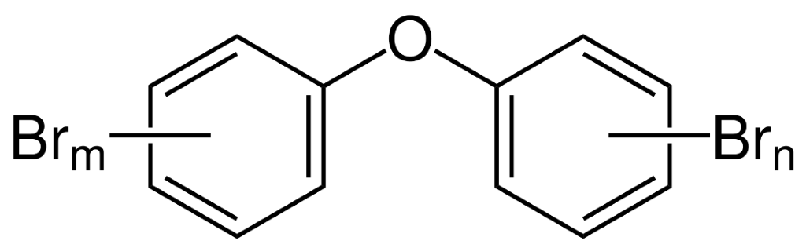

První syntéza PBDEs se datuje zpět až do roku 1871, masově se však začaly používat v 60. letech 20. století. Jsou to látky pouze antropogenního původu. Jsou lipofilní a perzistentní. Vyskytují se ve všech složkách životního prostředí, mezi kterými se můžou transportovat vlivem aktuálních podmínek prostředí. Velmi dobře se bioakumulují a jsou toxické. Mohou negativně ovlivňovat štítnou žlázu, hormonální rovnováhu a mají neurotoxické a karcinogenní vlastnosti. Vzpomeňme si na informaci, že se přidávají i do oblečení pro děti. Dětský organismus ještě není plně vyvinutý a je pro něj velmi náročné být neustále pod tlakem expozice takto škodlivých látek, proto se od používání zpomalovačů hoření v oděvu postupně ustupuje.

Všechny tyto důvody a problematické vlastnosti PBDEs vedly k postupnému celosvětovému zákazu výroby a použití pod hlavičkou Stockholmské úmluvy. V současné době se tak do okolí dostávají ze skladování výrobků, ve kterých byly použity, a to zejména při skladování ve špatných podmínkách. Během recyklace však bohužel nedochází k jejich eliminaci, a tak se mohou dostat zpět do prostředí z výrobků, které obsahují recyklované materiály zamořené PBDEs.

Koncentrace PBDEs bývají vyšší ve vnitřním prostředí oproti venkovnímu, neboť uvnitř se nachází hlavní zdroje. Protože už jsou však zakázány, jejich koncentrace postupně klesá. Občas může dojít k prudkému nárůstu a to v případě, kdy si koupíme například nový nábytek a PBDEs se z něj začnou uvolňovat. V létě pak opět dochází k nárůstu koncentrací a to z důvodu vyšších teplot, které vedou k většímu vypařování z výrobků.

PBDEs byly zakázány, ale tady příběh zpomalovačů hoření nekončí. Postupně se nahradily novými zpomalovači hoření, které jsou širokou skupinou látek s různou chemickou strukturou. Jejich vlastnosti v prostředí jsou předmětem výzkumu. Víme však, že tyto látky jsou podobné jiným perzistentním organickým polutantům a tak existuje pravděpodobnost, že budou vykazovat i stejné problematické vlastnosti a jednoho dne budou také zakázány.

**Perfluorované látky (PFCs)**

Tato skupina látek zahrnuje látky s podobnou strukturou, kde jedna část molekuly je nepolární a skládá se z uhlíkového řetězce, kde jsou atomy vodíku částečně nebo plně nahrazeny atomy fluoru, a druhá část obsahuje hydrofilní funkční skupiny (karboxylovou, sulfonovou, alkoholovou). Tyto látky jsou tedy rozpustné ve vodě (díky hydrofilní části) a zároveň dokážou odpuzovat vodu i tuky (díky hydrofobní části).

Perfluorované látky mají široké uplatnění. Najdeme je v nepřilnavém nádobí (teflon), vodotěsných a prodyšných textilií (Gore-tex), ale také v potravinových obalech (krabice na pizzu, obaly z fastfoodů). Používají se také v pěnových hasicích přístrojích a jako hydraulické kapaliny v letectví.

Do prostředí se mohou uvolňovat při výrobě, používání a likvidaci výrobků, ve kterých jsou obsaženy. Díky silné vazbě C-F jsou tyto látky extrémně stabilní a v prostředí nedochází k jejich degradaci hydrolýzou, působením slunečního záření ani biodegradací, což je činí velmi perzistentními. Na rozdíl od ostatních perzistentních látek se nehromadí v tucích živočichů, ale vážou se na proteiny v krvi a játrech.

K expozici organismů nejčastěji dochází perorální cestou, a to prostřednictvím kontaminovaných potravin a vody. Účinky na zdraví člověka nejsou dostatečně prozkoumané, avšak expozice PFCs může být spojena s vývojovým zpožděním plodu a dítěte, sníženou plodností a změnami přirozených hormonů těla, zvýšením hladiny cholesterolu, změnami imunitního systému, změnami jaterních enzymů a rakovinou prostaty, ledvin a varlat.